STANDARISASI LAY OUT DAN PERALATAN D’KETAN
Dept. SFC sub Div. service

Penanggung Jawab : Manager Cabang
Pelaksana : Petugas jaga D’Ketan

Standar Kemampuan : a. Mengerti akan Estetika Berjualan di pinggir jalan
b. Mampu berkomunikasi dengan baik dan dapat menarik Pelanggan
c. Mengerti Tatanan lay out dan kelengkapan alat dalam menjalankan tugas
d. Disiplin dalam kebersihan area kerjanya

Standar Hasil : a. Terciptanya suasana yang asyik dan tidak asal asalan
b. Keramah tamahan dalam melayani terjaga
c. Terciptanya Image yang bagus walaupun jualan di pinggir jalan
d. Terciptanya area kerja yang bersih

Pelaksanaan :
Proses Packing Alat menjelang Bukaan Tenda
- Sediakan Kontainer kotak besar
- Pegang Ceklist alat dan bahan, dan cek kelengkapannya.
- Pisahkan alat dan bahan dengan sesuai jenisnya dalam satu media/ kranjang supaya tidak asal naruh di dalam Box Kontainer
- Contoh :
- Alat saji ditempatkan dalam satu tempat/kranjang
- Media promo dan kain kain di tempatkan dalam satu tempat/kranjang
- Bahan bahan Ketan dan toping dalam satu tempat/Kranjang
- Setelah tertata di masing masing tempat baru di masukan dalam Box Kontainer

Mulai dari Tenda
- Dirikan tenda lipat dan pasangkan penutupnya
- Atur Ketinggian Tenda diawal tanpa ditarik keatas secara penuh
- Pasang Kain bali dan ikatkan ke tiang yang ada
- Atur kesejajaran dan kelurusan kain dan ikat semua tali dengan melihat ketinggian sisi kanan dan kiri (metode water pass)
- Pasang Banner D’ Ketan (depan, samping kanan,samping kiri ) seperti kain bali, melihat kesejajaran dan kelurusan
- Pasang Banner D’Ketan bagian Belakang dengan metode yang sama (water pass)
- Ankgkat Kaki kaki tenda sampai full, sehingga ketinggian sama
- Apabila tanah area tenda tidak rata, sesuaikan tinggi kaki, tidak harus sama tingginya, tetapi Atap terlihat lurus tidak jomplang

Area di dalam Tenda
- Buka meja lipat, tata dengan membentuk huruf L di sisi sebelah kanan petugas
- Pasang Kain bali untuk meja dari sisi dalam menyesuiakan perekat yang sudah terpasang di meja lipat (satu meja satu kain)
- Pasang bakaran di sisi sebelah kiri petugas
- Pasang etalase di meja depan dan posisi agak ke kiri mendekati sisi bakaran
- Pasang Rak cangkir di samping etalse dan galon isi ulang air minum
- Sediakan lembar Menu di samping Rak gelas
- Tatalah B & B Plate di meja yang menyamping
- Disusul Tempat Tea spoon dan diisi Cutleries yang ada
- Di sisi lainnya tatalah Kotak Undian dan lintingan, Brosur, Form data base, Souvenir
- Disusul peralatan Take away seperti ; mika burger, mika kotak, sendok plastik, tas kresek, isolasi
- Untuk Kotak Kontainer besar bisa ditata di belakang dan ember cuci alat.

BERIKUT GAMBARAN LAY OUT
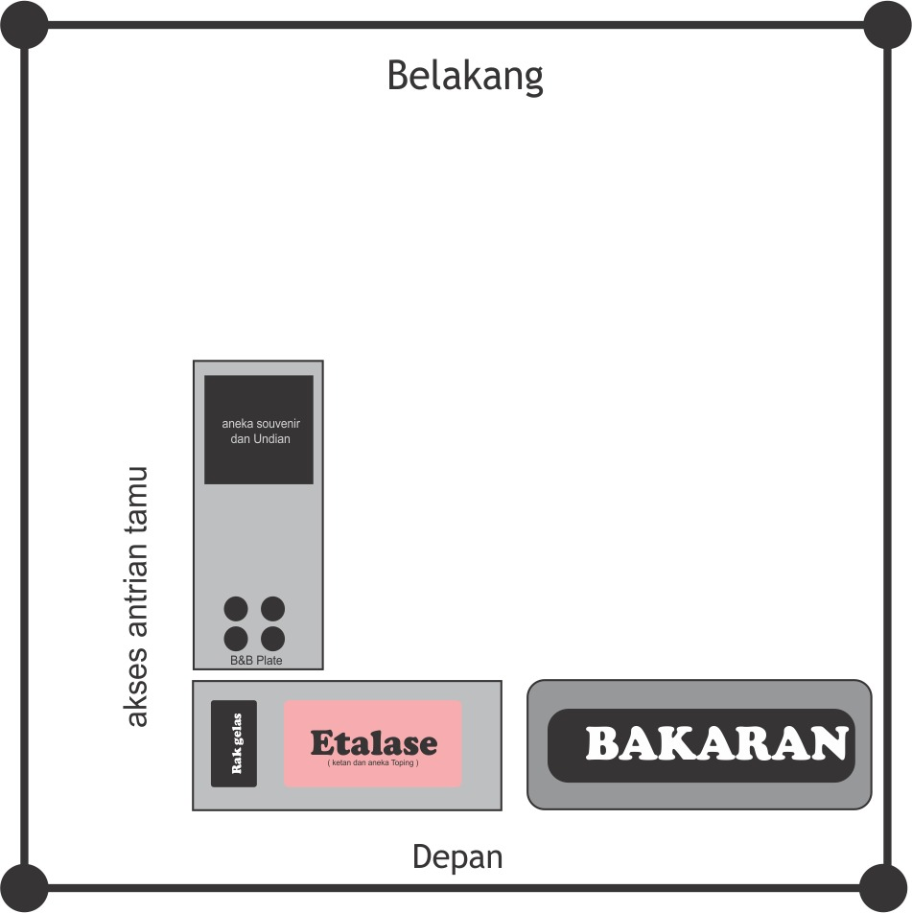
Area Bakaran
- Tuang arang di bakaran
- Buatlah bara api dan di kipas kipas
- Tempatkan Kipas di area yang aman, jangan di atas bakaran supaya kipas tidak terbakar
- Tempatkan pengait bakaran di samping bakaran
- Taruh kuas mentega dan mentega di dekat atau di bawah bakaran
- Taruh stock Arang di bawah bakaran

Area Luar
- Letakan Kursi plastik menhadap meja yang menyamping untuk duduk tamu saat antri/menunggu
- Buka tikar dan tata di samping area tenda dengan posisi yang sama memanjang atau berjajar
- Tempatkan tikar di spot yang nyaman dan rata
- Pasang Banner Pit’S Stop dengan jarak yang tidak terlalu jauh dari tenda

Atribut
- Gunakan selalu Clemek yang sudah di sediakan saat ON JOB
- Gunakan sarung tangan setiap melakukan proses layanan dari mulai mengambil Ketan, pada saat mbakar dan saat penyajian baik makan di tempat/ take away

Susunan Etalase dan Rak
- Tata Ketan yang ada didalam tampah di etalase Shape atas berikut tampahnya
- Tata aneka Topping dishape yang bawah
- Untuk Cangkir di tata di rak shape atas dan tengah
- Shape bawah bisa digunakan untuk tempat jeruk peras

Proses Komunikasi dengan Tamu
- Sapalah tamu dengan sopan
- Sodorkan Lembar menu dan arahkan menu rekomendasinya
- Lakukan proses penjarahan termasuk menu minuman
- Sampaikan ke tamu minimal pembelian 15.000 berhak mendapatkan undian berhadiah
- Jelaskan ke tamu jika tamu tidak paham dengan varian topping
- Catat dan ingat pesanan tamu
- Tanyakan mau makan ditempat atau dibungkus
- Saat Penyajian ucapkan “ Silahakan bpk/ibu Ketannya sudah siap”
- Setelah selesai pembayaran, jika transaksi diatas 15.000 ajak tamu untuk ambil lintingan undian
- Tulis nama tamu dan no. wa di form data base bagi pemenang undian
- Lalu berikan brosur D’Ketan dan Menu murah

Dibuat Oleh

Dept. SFC sub Div. Service

